Легенди про село Михайлівка
Живе споконвіку село,
Заплетене в верби й тополі,
Мов стрічка історії в’ється воно
Дорогами власної долі.
Віра Шептур
Мальовниче і неповторне село Михайлівка, розкинулось посеред світу на благословенній землі буковинській. Зі сходу і півдня його оточують та оздоблюють гомінкі букові ліси та стрімкі потоки співають дивовижні мелодії сивої давнини.
Село невелике за площею та кількістю жителів. Його особливістю є те, що воно ніби заховалося від магістральних шляхів на Чернівці та Глибоку. Заховалось чи то від ворогів, чи то 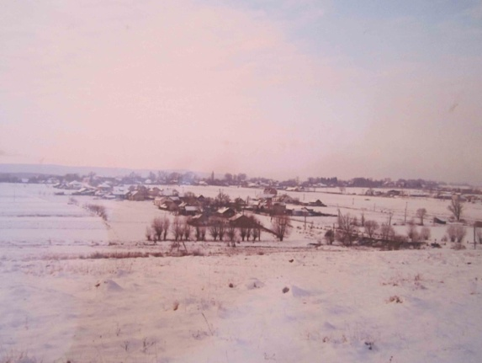від суєтних проблем часу. І все-таки Михайлівка має свою власну долю і власний історичний шлях. Про це свідчать чисельні легенди, народні пісні, звичаї, традиції, археологічні знахідки.
Найдавніша згадка про село датується 1508 роком.
Існує багато легенд, в яких пояснюється назва села. Вони передаються з покоління в покоління.
В першій вказується, що на полі була вежа, на якій чергували люди для захисту від турків. Під час одного з таких чергувань селянин Михайло заснув, а коли прокинувся, турки вже підходили до нього. Для того, щоб люди в селі дізнались про небезпеку він підпалив вежу де і сам згорів . З тих пір і село називають в честь його ім’я.
В іншій говориться, що на Турецькому горбі стояла сигнальна вежа. Коли загрожувала небезпека на ній запалювали вогонь і мигалки. Звідки і назва села, яка в Молдавський період трансльована в село Мигучени.
Однак, факти свідчать, що село існувало набагато раніше. Так одним з найбільш є прізвище Рубанець, а старожили сусідніх сіл і до сьогодні інколи називають село ковтачами (від слова ковтати-стукати ) ,
що свідчить про існування слов’янської общини, яка займались землеробством і для цього періодично вирубували ліс.
Перші поселення були в так званому урочищі Городище. Це пов’язано з тим, що саме тут найбільш сприятливі умови для проживання людини. Першою поселилася в Городищі сім’я Білоусів. Це прізвище походить від назви трави «білий вус». Від цього поселення і бере початок села.

